|  |
| --- |
| Taus Bo Adamsen  Thorsbrovej 18  9280 Storvorde |

**15-03-2021**

**MP LandMiljø**  
  
Miljø- og Energiforvaltningen  
Stigsborg Brygge 5  
9400 Nørresundby  
9931 2050  
www.aalborg.dk  
  
Sagsnr.:  
2021-009362  
Dok.nr.:  
2021-009362-10

Init.: CHS  
  
Åbningstider:   
Mandag - onsdag

09.00 - 15.00

Torsdag

09.00 - 17.00

Fredag

09.00 - 14.00  
  
Du kan altid kontakte Aalborg Kommune sikkert på www.aalborg.dk/kontakt eller via Digital Post på www.borger.dk.

Har du brug for hjælp til Digital Post, kan du ringe til Den Digitale Hotline på 7020 0000.

Læs om dine rettigheder og hvordan vi behandler personoplysninger på www.aalborg.dk/gdpr.

Afgørelse om ikke-godkendelsespligt vedr. etablering af maskinhus på Thorsbrovej 18, 9280 Storvorde

Aalborg Kommune har behandlet en anmeldelse om etablering af maskinhus på ovenstående adresse. Aalborg Kommunes har vurderet, at det anmeldte ikke kræver miljøgodkendelse eller tilladelse efter husdyrbruglovens[1] regler herom, og Aalborg Kommune har derfor truffet afgørelse om, at det anmeldte er ikke-godkendelsespligtigt.

Afgørelsen er truffet med hjemmel i husdyrgodkendelsesbekendtgørelsens[2] § 20, stk. 4 og det er kommunens vurdering, at den planlagte ændring overholder betingelserne i bekendtgørelsens § 10.

Husdyrloven har bl.a. til formål at værne om natur og miljø, så samfundsudviklingen kan ske på et bæredygtigt grundlag i respekt for menneskers livsvilkår og for bevarelse af dyre- og plantelivet.

Husdyrbruget på Thorsbrovej 18 arbejder allerede med bæredygtighed. På sidste miljøtilsyn snakkede vi om, at der bl.a. er indført følgende tiltag:

* Belysning er udskiftet til LED
* Reduceret rørtykkelse på foderanlægget’
* På venteliste til biogas

Aalborg Kommune opfordrer generelt og i forbindelse med bygge- og anlægsarbejder dig og eventuelle andre bygherrer, entreprenører og leverandører til at bruge produkter og materialer, der er produceret på en bæredygtig måde, og bruge maskiner mv., som er energi- og miljørigtige. Du kan evt. få inspiration i Aalborg Kommunes Bæredygtighedsmanual, som du kan finde her <http://www.aalborg.dk/miljoe-energi-og-natur/baeredygtighedsmanual>.

## Beskrivelse af projektet

Anmeldelsen omfatter et maskinhus (24 m * 47,5 m), der skal placeres nord for eksisterende bygninger på ejendommen og øst for gyllebeholderne bag det eksisterende læhegn.   
  
Maskinhuset opføres med 4 meter ben og en taghældning på 15 grader. Totalhøjden bliver ca. 7,5 meter. Tagpladerne er eternit og rødlige. Der bliver sat stålplader på siderne. Byggeriet foretages uden ændringer i det eksisterende terræn på mere end +/- 1 m.  
  
Placering kan ses på bilag.

## Vurdering

Bygningen vurderes at være erhvervsmæssigt nødvendig for den pågældende ejendoms drift som landbrugsejendom og beliggende i tilknytning til ejendommens hidtidige bebyggelsesarealer.

Bygningen placeres mindst 50 m fra:

* et eksisterende eller ifølge kommuneplanens rammedel fremtidigt byzone- eller sommerhusområde,
* et område i landzone, der i lokalplan er udlagt til boligformål, blandet bolig- og erhvervsformål eller til offentlige formål med henblik på beboelse, institutioner, rekreative formål og lign.,
* nabobeboelse.

Byggeriet kan foretages uden ændringer i det eksisterende terræn på mere end +/- 1 m og bygningshøjden er lavere end 12,5 m / 20 meter for foder- eller kornsiloer.

Aalborg Kommune vurderer, at med ovenstående er kravene i § 10 opfyldt, og at afstandskravene i husdyrbruglovens §§ 6 og 8 er overholdt*.*

## Høring

Forud for afgørelsen er der gennemført naboorien­tering, og der er ikke indkommet bemærkninger til sagen herfra.

## Klagevejledning

Afgørelsen kan påklages til Miljø- og Fødevareklagenævnet af ansøgerne og enhver, der har individuel væsentlig interesse i sagens udfald, en række foreninger samt organisationer jf. husdyrlovens §§ 84 - 87.

Klagefristen er 4 uger fra den dag afgørelsen er offentliggjort. Offentliggørelsen sker på Miljøstyrelsens hjemmeside for Digital MiljøAdministration: <https://dma.mst.dk/>. Klagefristen udløber den 12. april 2021.

Eventuel klage skal indgives via Klageportalen på [www.nmkn.dk](http://www.nmkn.dk), som du finder et link til på forsiden af [www.nmkn.dk](http://www.nmkn.dk). Klageportalen ligger på [www.borger.dk](http://www.borger.dk) og [www.virk.dk](http://www.virk.dk). Du logger på [www.borger.dk](http://www.borger.dk) eller [www.virk.dk](http://www.virk.dk) ligesom du plejer, med Nem-ID eller NEMID medarbejder. Klagen sendes gennem klageportalen til den myndighed, der har truffet afgørelsen.

En klage er indgivet, når den er tilgængelig for myndigheden i klageportalen. Når du klager, skal du betale et gebyr. Du betaler gebyret med betalingskort i klageportalen. Gebyret er i 2016-niveau på 900 kr. for privatpersoner og 1.800 kr. for virksomheder og organisationer.

Miljø- og Fødevareklagenævnet skal som udgangspunkt afvise en klage, der kommer uden om Klageportalen, hvis der ikke er særlige grunde til det. Hvis du ønsker at blive fritaget for at bruge Klageportalen, skal du sende en begrundet anmodning til den myndighed, der har truffet afgørelse i sagen. Myndigheden videresender herefter anmodningen til Miljø- og Fødevareklagenævnet, som træffer afgørelse om, hvorvidt din anmodning kan imødekommes.

En eventuel klage har ikke opsættende virkning med mindre Miljø- og Fødevareklagenævnet bestemmer andet. Udnyttelsen af godkendelsen sker dog på ansøgerens eget ansvar (for egen regning og risiko) og indebærer ingen begrænsninger i klagemyndighedens ret til at ændre eller ophæve godkendelsen.

Ansøger vil efter klagefristens udløb blive underrettet om, hvorvidt der er modtaget klage over denne afgørelse.

Eventuelt søgsmål (domstolsprøvelse) skal være anlagt inden 6 måneder efter, at afgørelsen er offentliggjort, jf. husdyrlovens § 90.

## Udnyttelsesfrister

Afgørelsen bortfalder, hvis den ikke er udnyttet inden 6 år efter, at afgørelsen er meddelt. Hvis en del af afgørelsen ikke er udnyttet, bortfalder afgørelsen for denne del.

Med udnyttet forstås, at byggearbejdet skal være afsluttet og anlægget taget i brug.

Byggeriet kræver en byggetilladelse, som kansøges via [www.bygogmiljoe.dk](http://www.bygogmiljoe.dk).

Hvis afgørelsen efterfølgende ikke har været helt eller delvist udnyttet i 3 på hinanden følgende år, bortfalder den del, der ikke har været udnyttet i de seneste 3 år.

Hvis du har spørgsmål eller kommentarer, er du velkommen til at kontakte mig.

|  |  |
| --- | --- |
| Venlig hilsen |  |
|  |  |
| Christine Riisager Sørensen |  |
| Miljøsagsbehandler |  |
|  |  |
| 2520 0442 |  |
|  |  |

BILAG:

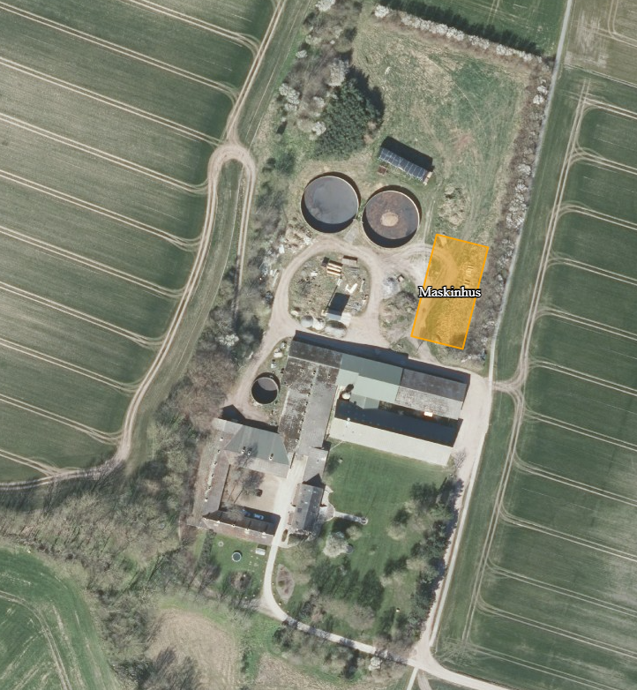

Oversigt over placeringen af maskinhuset på Thorsbrovej 18, 9280 Storvorde

1. Bekendtgørelse af lov om husdyrbrug og anvendelse af gødning m.v., nr. 520 af 01-05-2019
2. Bekendtgørelse om godkendelse og tilladelse m.v. af husdyrbrug, nr. 2256 af 29-12-2020